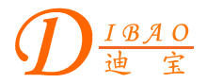
中文简体 中文繁體 English 首页 联系我们 公司简介 产品展示 企业资讯 意见反馈 网站地图
产 品 目 录
电源变压器
音频变压器
三相变压器
自耦变压器
控制变压器
电源适配器
特殊变压器
插针式EI型变压器

更多有关插针式EI型变压器的信息
注意：由于输入及显示误差，所有变压器图片及参数以实际样品和规格书为准。

迪宝插针式EI型变压器

采用低功耗的优质矽钢片设计制作,具有空载损耗小、效率高、温升低等特点，产品有针脚式、支架式、直插式等多种安装方式。广泛适用于空调、微波炉、智能冰箱、洗衣机、多媒体音响等电器产品。
